Краевое государственное казённое специальное (коррекционное) образовательное учреждение для обучающихся, воспитанников с ограниченными возможностями здоровья. «Лесозаводская специальная (коррекционная) общеобразовательная школа – интернат»
Познавательно-спортивный праздник
для учащихся 1- 4 классов
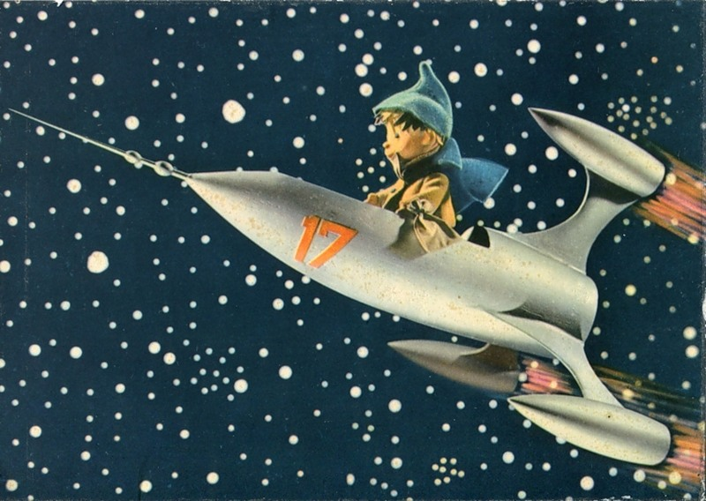

Разработано воспитателями:
Захарова Е.М,
Стещенко Е.А.
г. Лесозаводск
2013 год

Мчатся ракеты к дальним мирам,
К подвигу сердце рвется,
Кто верит крылатым,
Как песня, мечтам,
Тот цели своей добъется
Познавательно - спортивный праздник
«Если в космос мы хотим, значит скоро полетим…»
Цель.
- Познакомить учащихся с историей освоения космоса.
- Формировать чувства патриотизма через знакомство с первым космонавтом Советского союза Юрием Алексеевичем Гагариным.
Задачи.
- Расширять представления о космонавтике.
- Воспитывать чувство гордости за историю своей страны, за достижения космонавтов.
- Развивать у учащихся любознательность, мышление, речь, память, внимание.
- Организовать соревновательную деятельность между командами, создать активное взаимодействие учащихся в команде.
- Воспитывать дисциплинированность, чувства коллективизма.
- Обогащать словарный запас учащихся новыми понятиями: космос, космонавт, космический корабль, космодром, ракета, планета, парашют.

Предварительная работа с учащимися.
Знакомство со следующими терминами.
- Планета - это небесное тело, которая имеет форму, близкую к шару.
- Космодром - это место запуска ракет.
- Спутник - это космические тело, похожее на шар, которое вращается вокруг планеты.
- Космос - пространство вне земли.
- Ракета – это космический корабль.
- Парашют - это устройство, помогающее космонавтам приземляться на землю.
- Солнечная система состоит из центрального светила Солнца и девяти больших планет, вращающихся вокруг него.
2
Ход праздника

Фрагмент песни «Знаете, каким он парнем был».
1 ведущий. Здравствуйте, дорогие ребята! Мы пришли на праздник. Посмотрите, как украшен наш зал. На выставке ваши рисунки, вот так вы отобразили космос. Догадались какому празднику посвящён наш праздник?

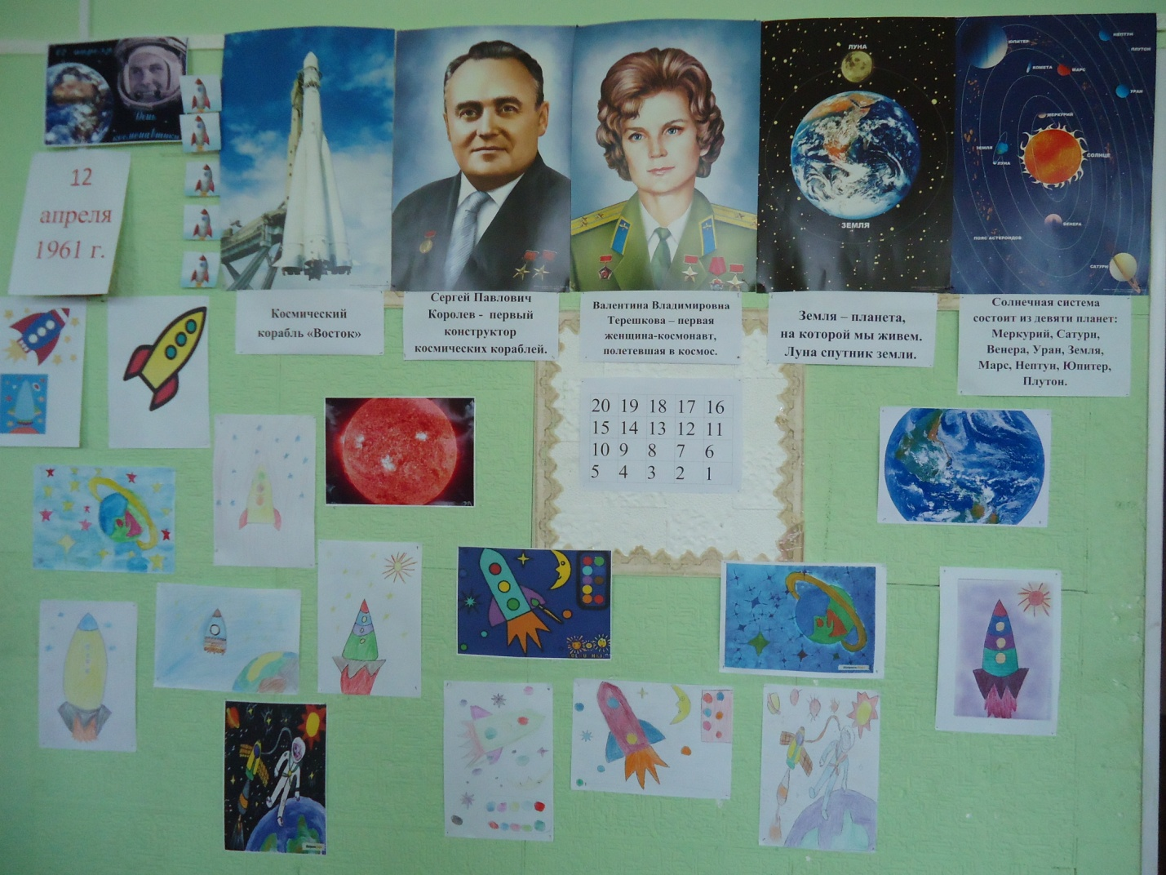

Дню космонавтики посвящается наше мероприятие. Сегодня мы поговорим о первом в мире космонавте, побывавшем в космосе, Ю.А.Гагарине, о космосе и планетах. Отправимся в космическое путешествие, которое называется « Если в космос мы хотим , значит скоро полетим».
3

2 ведущий. Именно этот день 12 апреля 1961 года (иллюстрация даты) был прерван сообщением: «Работают все радиостанции Советского союза! Передаем сообщение о первом в мире полете человека в космическое пространство. Впервые в мире! Человек в космосе!».
Обычным шумом улица полна
Идёт весна. Рабочий день в разгаре.
И из вселенной радиоволна
Приносит имя русское: Гагарин.
Оно во все врывается края,
Во все сердца, как ласточка влетает,
И мать- земля, дыханье затая,
Полёт героя- сына наблюдает.
1 ведущий.
И день обычный праздником цветёт,
И жизнь отныне сказочный полёт,
Гиганский шаг космического века
С победой, люди !Поздравляю вас!
Свершилось! Пробил долгожданный час!
Рванулось к звёздам сердце человека!
2 ведущий. Всему миру стало известно имя первого космонавта земли Юрия Алексеевича Гагарина.(Фото 1)

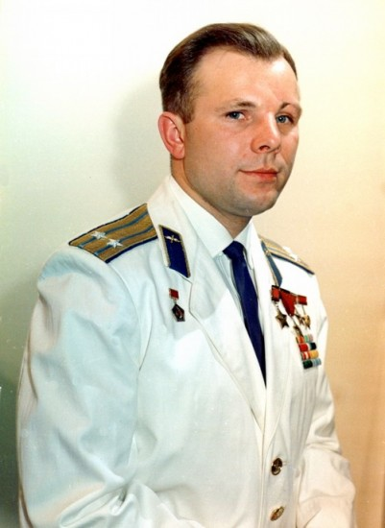

4
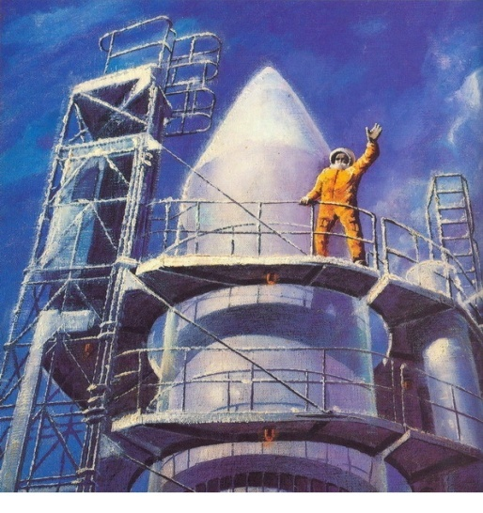
12 апреля 1961 года
Ю.А. Гагарин стартовал на космическом корабле «Восток» с космодрома «Байконур».
(Фото 2)

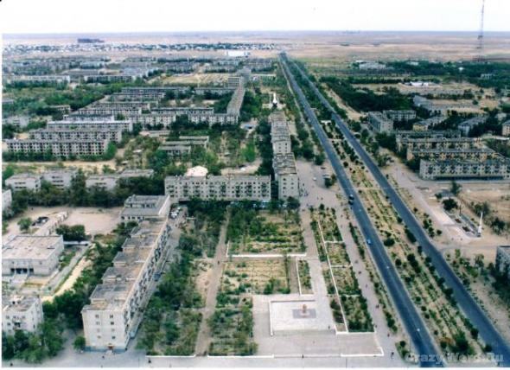
Космодром находится в посёлке «Байконур» в степях Казахстана. Сейчас этот посёлок называют «Звёздным городком». В «Звездном городке» живут космонавты и их семьи. (Фото 3).

5
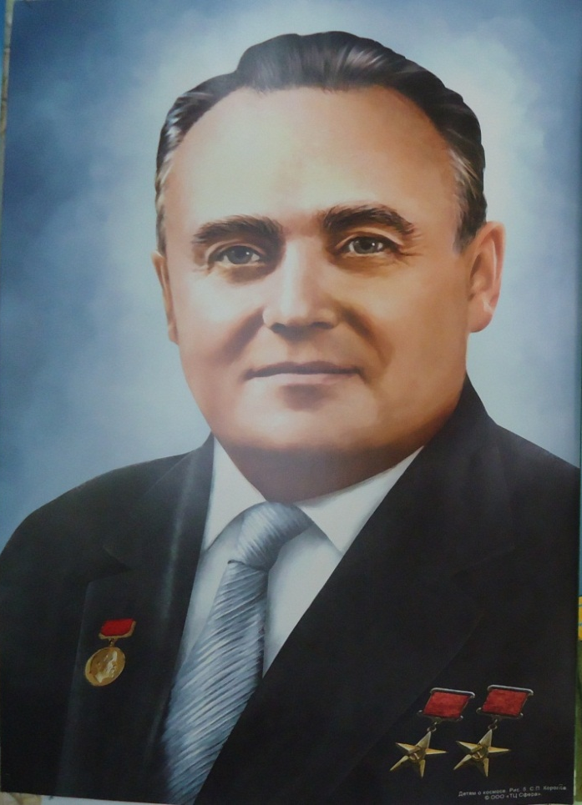

Сконструировал космический корабль «Восток» Сергей Павлович Королев. Сергей Павлович Королев - первый конструктор космических кораблей.
(Фото 4).
1ведущий. Послушайте запись речи Ю.А. Гагарина перед стартом.
Ю.А. Гагарин сделал один виток вокруг земли и благополучно совершил посадку. Полёт продолжался 1ч.48 мин. Этот полет сам по себе уникален. Он был первым, и было доказано, что человек может жить и работать в космосе. На земле появилась новая профессия – космонавт.
1 учащийся.
Ах, этот день двенадцатый апреля,
Как он пронёсся по людским сердцам!
Казалось, мир невольно стал добрее,
Своей победой потрясённый сам.
2 учащийся.
Какой гремел он музыкой вселенной
Тот праздник в пёстром пламени знамён,
Когда безвестный сын земли смоленской
Землёй- планетой был усыновлён.
6
3 учащийся.
Мир затаив дыхание,
Слушал голос человека,
Пролетавшего над океанами и странами.
И люди в этих странах повторяли:
«Гагарин!» «Юрий!»
4 учащийся.
Живем мы на нашей планете
В такой замечательный век!
И первый из первых в ракете
Наш русский летит человек!
Не с целью разведки военной
На сверхскоростном корабле
Летел он один во вселенной,
Чтоб снова вернуться к земле!
2 ведущий. После полета в космос, Ю.А. Гагарин служил в авиационном полку, так как был офицером. Во время тренировочного полета,
27 марта 1968 года Ю. А. Гагарин погиб.
В честь памяти Юрия Гагарина послушаем песню «Нежность».
В отряде космонавтов были не только мужчины, но и женщины. Валентина Владимировна Терешкова – первая женщина - космонавт., полетевшая в космос (Фото 5).

7
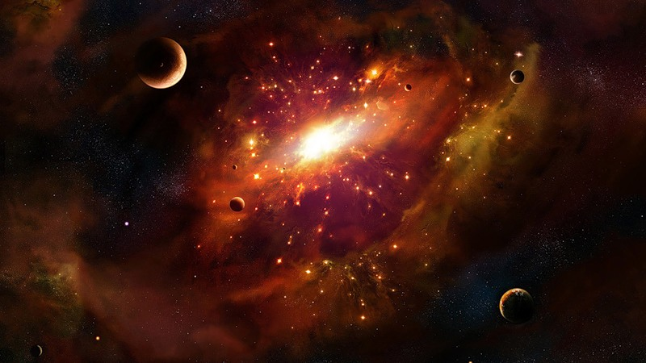
Ребята, как вы понимаете слово космос? Космос - это большое пространство, где находятся планеты, звёзды, кометы. В космическом пространстве множество планет.(Фото 6).

Как называется наша планета?
Земля --эта планета, на которой мы живём.
(Фото 7).

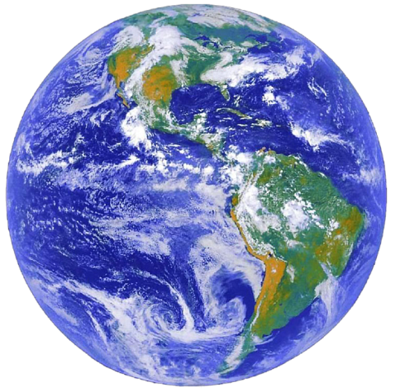

Из космоса она выглядит именно как прекрасный голубой шар. Большая часть земли покрыта голубой водой огромных океанов. Белые пятна это облака , снег и лёд. Суша - это пространство зелёно - коричневого цвета. Земля - единственная планета, где живут люди, животные, растения.

8
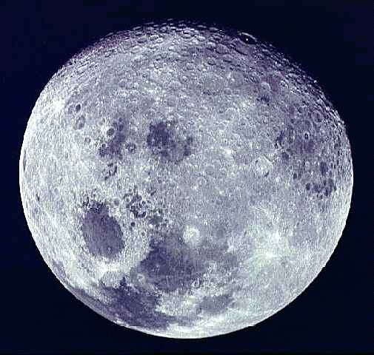

Луна-это спутник земли. Луна вращается вокруг земли.
Это безжизненный шар, без воздуха, без воды, без растений и животных.
Её поверхность покрыта пылью, на ней много впадин.(Фото 8).

1ведущий. Ребята, я назову планеты, вращающиеся вокруг Солнца: Меркурий, Венера, Земля, Марс, Юпитер, Сатурн, Уран, Нептун. Планеты, которые вращаются вокруг солнца, называются планетами солнечной системы. (Фото 9).

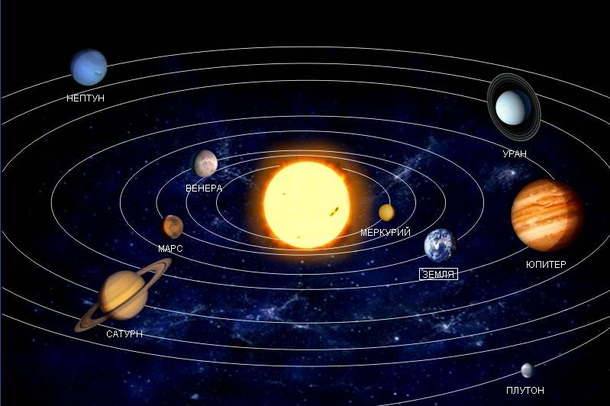

9

Итог.
Вопросы к детям.
- Вспомним, какой праздник будет отмечать наша страна?
- Какого числа отмечает наша страна День космонавтики?
- Как зовут первого космонавта?
- Как называется наша планета на которой мы живём?
- Какие планеты вы ещё запомнили.
2 ведущий. А теперь настало время отправиться в космическое путешествие.
1 учащийся.
Космонавтом хочешь стать-
Должен много-много знать!
Любой космический маршрут
Открыт для тех, кто любит труд.
2 учащийся.
Только дружных звездолёт
Может взять с собой в полёт
Скучных, хмурых и сердитых
Не возьмём мы на орбиты.
3 учащийся.
Ждут нас быстрые ракеты
Для полётов на планеты
На какую захотим
На такую полетим
4 учащийся.
Если в космос мы хотим,
Значит, скоро полетим!
Самый дружный будет наш,
Наш весёлый экипаж.
5 учащийся .
Если в космос мы хотим,
Значит, скоро полетим!
Самый дружный будет наш,
Наш ловкий экипаж.
2ведущий. Представляю две команды: « Ракета» и « Звезда», которые полетят в космос. Команды, встаньте напротив друг друга и поприветствуйте.
Команды «Ракета» и « Звезда» полетят на разные планеты, на которых их ждут задания. Итак, отправляемся в путь.
10
Эстафета-1 « Космический корабль».
Чтобы полететь в космос, нам надо построить корабль. На линии старта у каждой команды по 8 гимнастических палок и 2 обруча. Участники команды по очереди берут один предмет на линии финиша и выкладывают ракету. Чья команда быстрее построит ракету, та и выиграет.

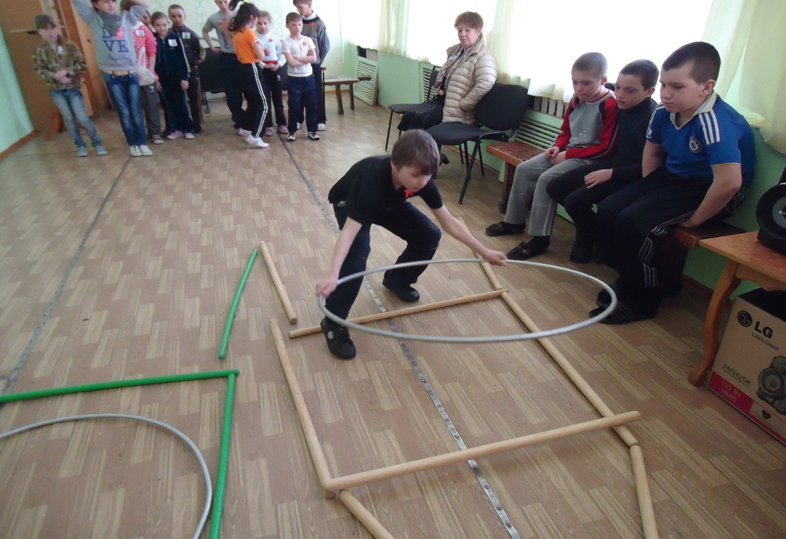

Эстафета-2 « Предстартовый отчёт».
Капитаны экипажей на время, глядя на таблицу находят цифры от 20 до 1, указывая на них, произносят вслух в обратном порядке.
Эстафета-3 « Бегом в ракету».
Дет по очереди, преодолевая препятствие (прыжками через четыре обруча должны быстро занять место в ракете).
Эстафета-4 « Загрузка ракеты».
Итак , загружаемся.Чья команда быстрее съест четвертинку яблока. Я вам раздам яблоки и вы по команде должны их съесть.
Убираем ракеты и становимся напротив друг друга.

11

1 ведущий. Хорошо загрузились и отправляемся на планету « Загадочная».

Человек сидит в ракете
Смело в небо он летит
И на нас в своём скафандре
Он из космоса глядит (космонавт)

Рассыпалось ночью зерно
А утром нет ничего (звёзды)

Ни начала, ни кнца,
Ни затылка, ни лица.
Знают все и мал и стар
Что она- большущий шар (земля)

То он блин, то он клин,
Ночью на небе один. (месяц)

Космонавт наш первый был,
Был для всех примером,
Весёлый, смелый парень
Фамилия его … (Гагарин)

Тучек нет на горизонте,
Но раскрылся в небе зонтик,
Через несколько минут
Опустился… ( парашют)

У бабушки над избушкой
Висит хлеба краюшка
Собаки лают, достать не могут ( месяц)

12

Крыльев нет у этой птицы,
Но нельзя не подивиться:
Лишь распустит птица хвост –
И поднимется до звезд (ракета)

Угли пылают – совком не достать,
Ночью их видно, а днем не видать. (звезды)

Изучают люди тучи,
путь ветров, дороги гроз,
Чтоб, узнав погоду лучше,
Сделать маленький … (прогноз)

1 Ведущий. Планета-6 « Звёздная».
На этой планете много звёзд синего и красного цвета. Задание:
команды собирают звёзды определённого цвета. Кто быстрее собирёт, тот и выиграл.
2 ведущий. Вот и закончилось наше космическое путешествие. Вы, как настящие космонавты справились со всеми заданиями. Команды поприветствуйте друг, друга пожмите руки.
( Вручение грамот).
1 ведущий. Я хочу закончить наш праздник словами великого космонавта Ю.А. Гагарина: «Облетев Землю в корабле-спутнике, я увидел, как прекрасна наша планета. Люди, будем хранить, беречь и преумножать эту красоту, а не разрушать ее». Давайте выполнять завет первого летчика - космонавта!
Песня «Знаете, каким он парнем был».

13
Литература

- Научно – практический журнал «Завуч начальной школы», №2 2006.

- Газета для учителей и организаторов внеклассной работы начальных, средних и старших классов «Досуг в школе», №6 2003.

- Журнал – сборник сценариев для библиотек «Читаем, учимся, играем», №1 2004.

- Газета для организаторов внеклассной работы «Последний звонок», №1 2004.

- Ежемесячный журнал для детей «Мурзилка», №1 2011.

- О.А.Скоролупова
Занятия с детьми старшего дошкольного возраста по теме
«Покорение космоса», Москва 2010.

14

22(небо).

